Frontend:

TS, React | Next, остальное на ваш вкус
Необходимо сделать регистрацию и авторизацию пользователя. Просмотр личных данных авторизованного пользователя
Примерная форма регистрации:
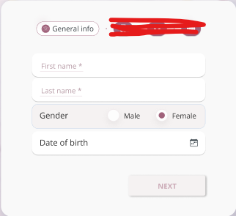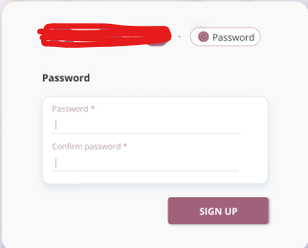
Примерная форма авторизации:
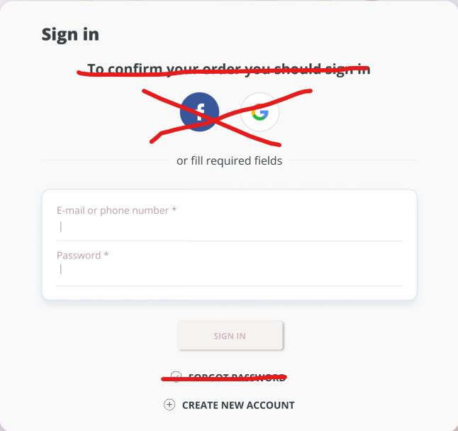

Backend

TS, Express | Nest, MongoDB, остальное на ваш вкус (Docker???)

Из дополнительных полей «дата регистрации» пользователя
Пользователю вернуть только безопасную информацию о нем (без его пароля в любом виде)

